Constance Vanier
Décès: 16 septembre 1901, Brocklin, Etats-Unis.
Sépulture: 19 septembre 1901 paroisse Ste Thérèse d’Avila de Blainville, Québec.

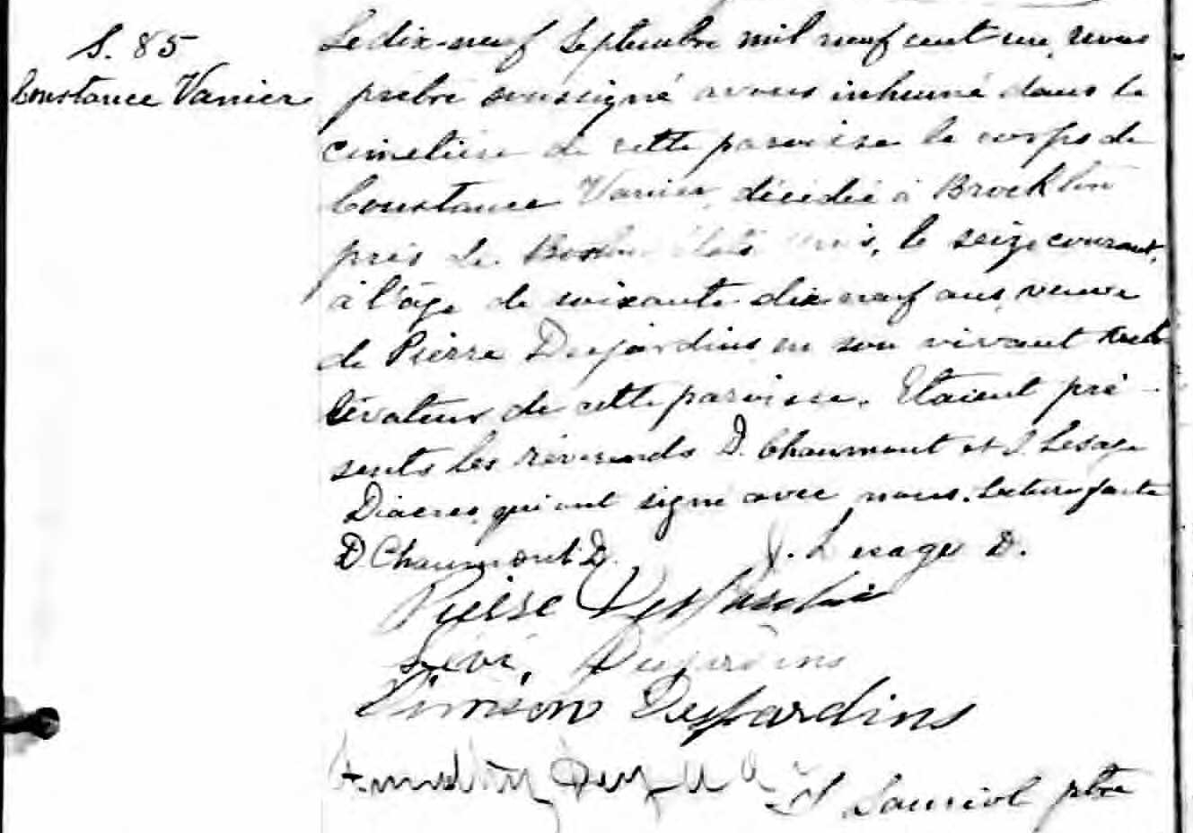

S.85 Le dix-neuf Septembre mil neuf cent un, nous prêtre soussigné
Constance Vanier avons inhumé dans le cimetière de cette paroisse le corps de
Constance Vanier décédée à Brocklin près de Boston, Etats-
Unis, le seize courant, à l’âge de soixante dix neuf ans, veuve
de Pierre Desjardins en son vivant cultivateur de cette paroisse.
Etaient présents les révérends D.Chaumont et J.Lesage Diacres
qui ont signé avec nous. Lecture faite.

D.Chaumond, D. J.Lesage, D.
Pierre Desjardins
------Desjardins
Siméon Desjardins
Armand Duguay J.Sauriol ptre

Référence : Fond Drouin

